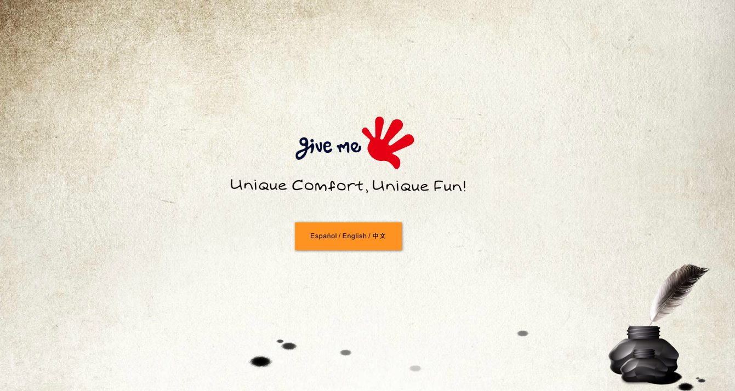

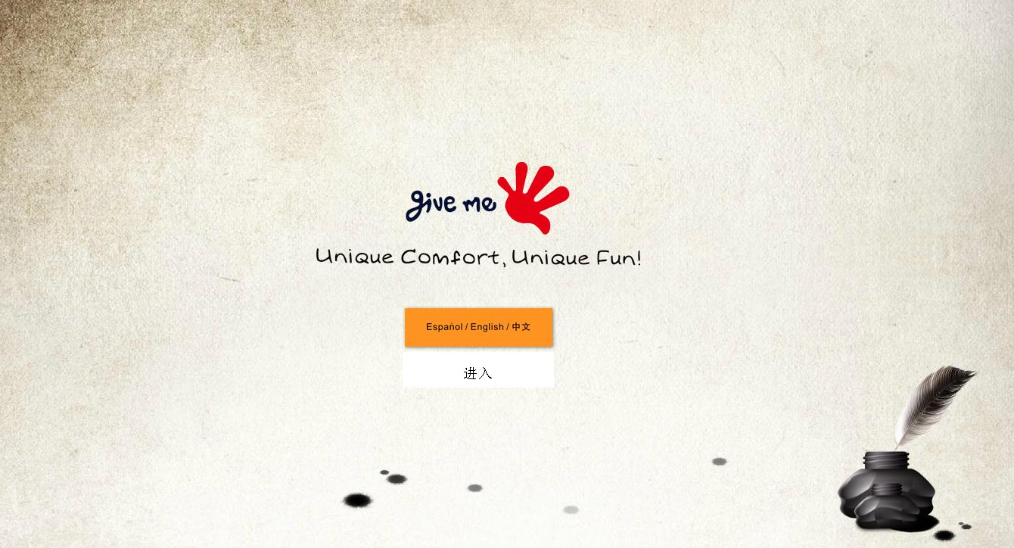

1，首页动画：风格模仿这个链接，但内容要改动（用鸡毛以油墨画的方式描绘出一个男童
和一个女童的大致轮廓（一左一右），男童踢足球，踢出一个弧线，女童手持网球拍，挥拍打出网球（踢出和踢出和击打除去的球到中间区域淡出病消失）。然后两个儿童走到中央背靠背一个叉腰一个做出踢球的姿态，此后儿童头顶用鸡毛写出品牌名称，并出现商标，下方再写出公司的理念或宣传语），最后在儿童脚下出现中文进入字样。首页动画结束
http://www.gmf-kids.com/

2，内容部分
模仿http://www.zxbpd.com/ 内容部分需做小改动，但格局基本不不变，难度对专业人士可忽略不计算

3，要求布局规范整洁大方，网页和配色风格要求：奔放，快意，清爽，简约，反复不必要的东西一律Cut掉

另外：联系我们要求调用标准的百度地图或Google地图API方式在地图上标注
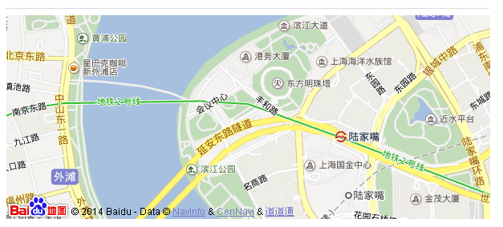
参考链接：
http://www.sitestar.cn/website/choose.aspx?tpl_domain=AhqDhaoI8l2mBg8DgGAw4zY0mY4DMKzxClNmAxqzxmDgeCI4y24&tpl_id=2731&user_level=1&tpl_level=1&ref=cndns&ua=

详细请见：PPT文件

- 主题模仿http://www.crocs.cn/index.php
- 页头部分
页头部分：红色的方框剔除不要
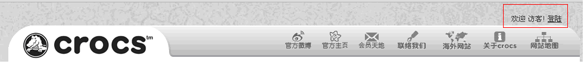

页头部分：
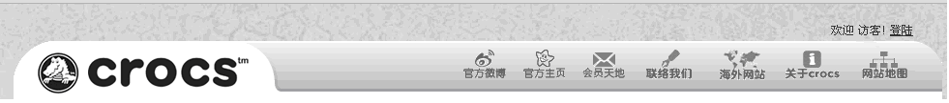
修改为下图


3，导航栏，减少类目
更改为：
4, banner
一致，增加到5个，要在后台可以调节个数（比如增加或减少），慢速循环滚动
5,主题板块（原来1排，3个）调整为：2排，News站两排高度，其它为一排高度，
宽度调节到美观为宜
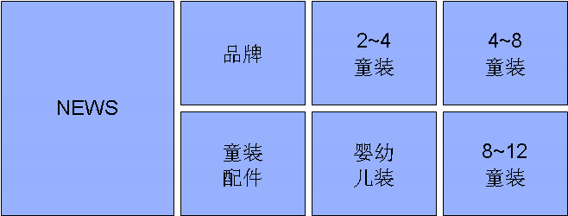
6，热卖产品栏目不变，效果一致
7，添加新品上市（效果和热卖产品完全一致）
8，页脚
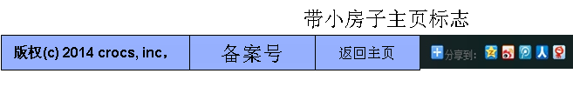

9，友情链接：这个板块为预留，后台可以打开显示或关闭，添加或减少友情链接最多显示两排即可
10，页头，导航，页脚，友情链接，这四个板块 在任何一个网页总是显示
11，产品分类：这个最好在系统里面做好，用户自己可以添加和删除产品分类，这样兼容性和扩展性最好。比如，一件上衣，可以、属于女童装，上衣，2~4岁童装，夏装等不同分类，
用户在添加产品的时候可以为这个这个产品添加多个分类，所有分类可以在左侧显示如：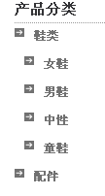
12，产品显示：点开一个产品可以看到
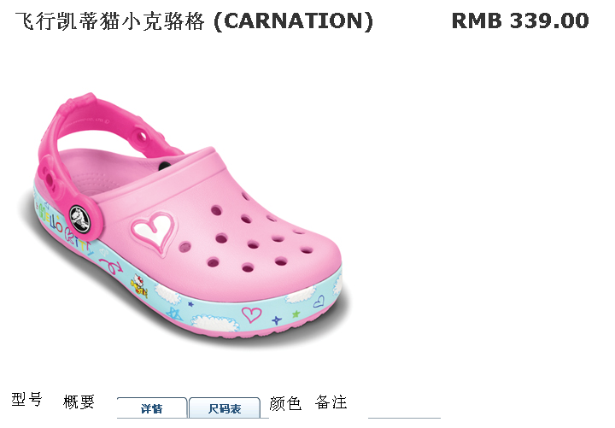
13，门店页面，同他的店铺地址，搜索栏可不要
后台输入的时候要能选择省份和地级市
14，加盟：可以做成类似这个页面
http://www.dadida.com.cn/list/index.php?c=page&id=13
有，加盟须知，加盟流程，门店展示，加盟申请，在线留言，这五个
15，加入团队，这个怎么设计你们心中必然清晰
16，联系我们，这个怎么做你们也必然清晰（注意，地图要调用百度或谷歌的标准地图API显示位置）http://www.dadida.com.cn/list/index.php?c=page&id=25，在配上地图
http://www.yihaotongcang.com/guanyuwomen/lxwm/index.html

